Военно-патриотический праздник «Молодежный щит России» и «Школа безопасности»
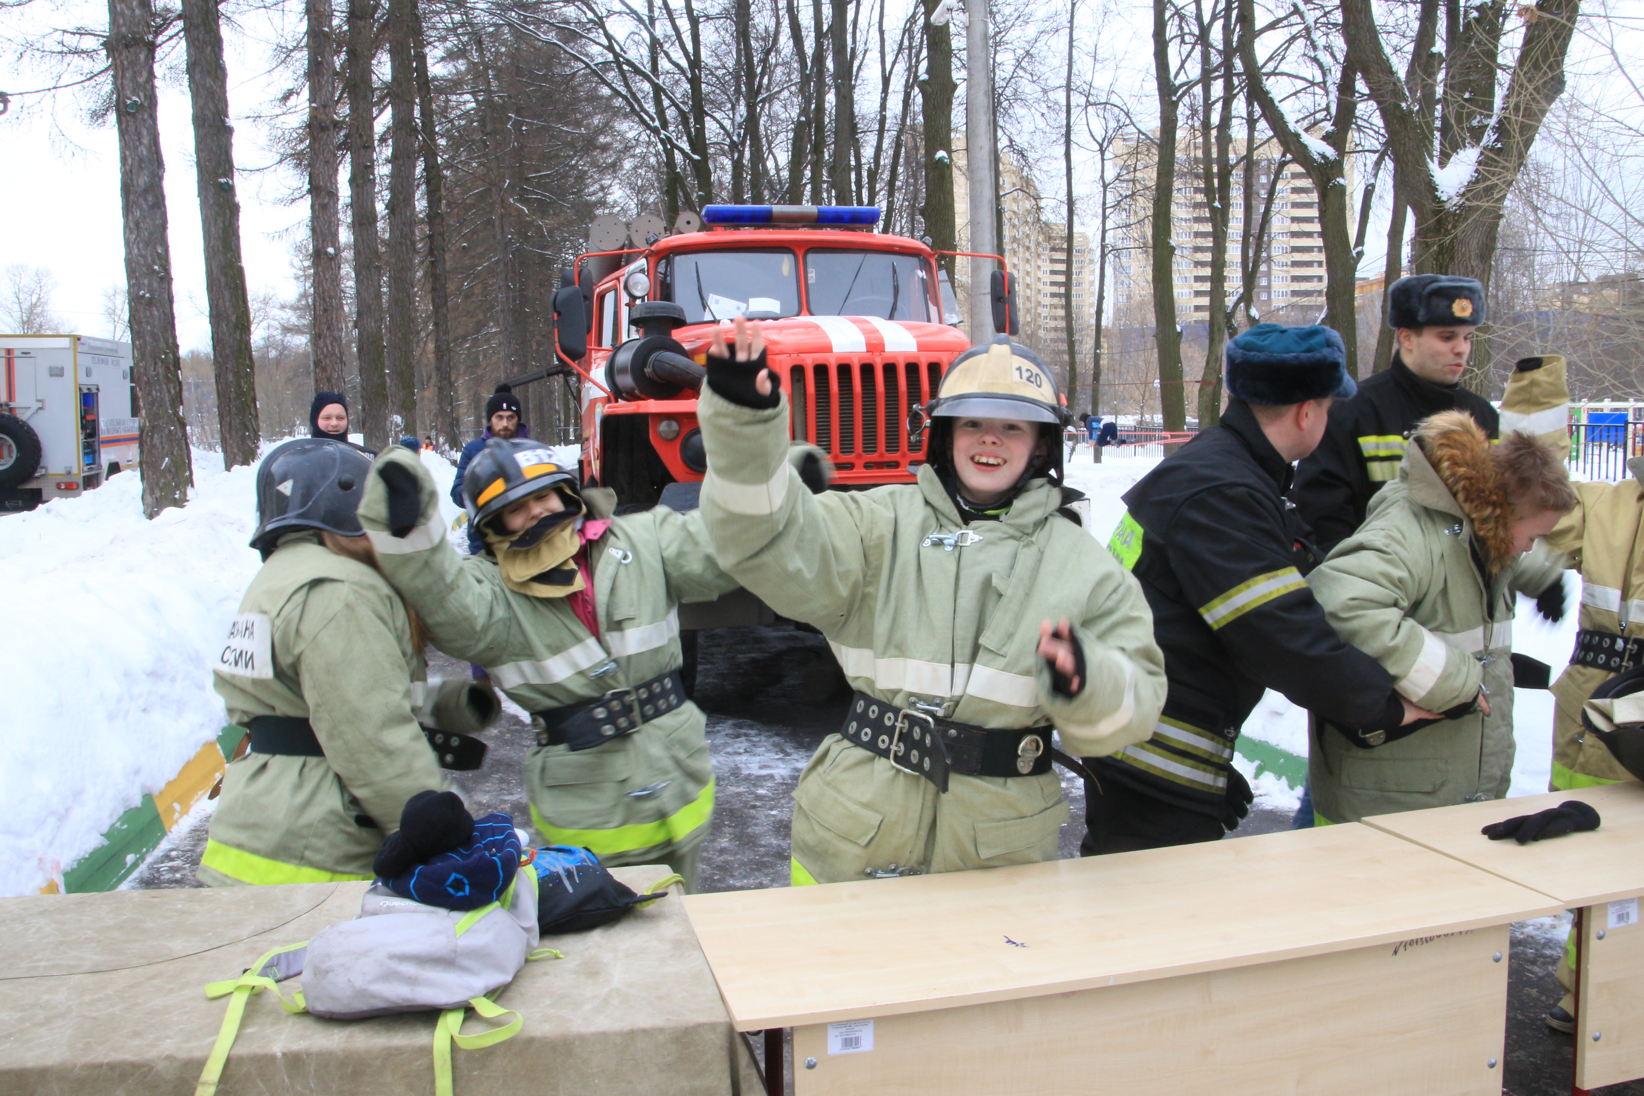
На территории Школы №2070, поселка Коммунарка, Сосенского поселения в минувшие выходные состоялся военно-патриотический праздник «Молодежный щит России» и «Школа безопасности» среди школьников в рамках 80-летия со дня образования пожарно-прикладного спорта.
По программе мероприятия «Школа безопасности» пожарные и спасатели познакомили участников с мужественной профессией пожарного, показали пожарно-спасательную технику и спасательное оборудование.
В ходе соревнования участники предстояло пройти несколько этапов, среди которых правильное пользование огнетушителем, эвакуация пострадавшего, оказанию первой помощи, пожарная эстафета. Также школьникам предстояло пройти полосу препятствий.
В рамках «Молодежного щита России» учащиеся принимали активное участие в таких этапах как: «Стрельба из пневматических винтовок», «Метание гранаты на точность», «Разборка и сборка автомата АК-74», «Стрелковый коридор».
Во время спортивного мероприятия работала экспозиция оружия времен Великой Отечественной войны и экспозиция оборудования МЧС России.
Подобные соревнования помогают детям быть сильными, ловкими, смелыми, вырабатывают умение не только самим противостоять трудностям, выживать в сложных ситуациях, но и оказывать помощь тем, кто в ней нуждается, воспитывают чувство поддержки и товарищества.
#ШколаБезопасности #80летПожарноПрикладномуСпорту #МолодежныйЩитРоссии#СосенскийЦентрСпорта #МолодежноеПатриотическоеОбъединениеГвардия #Пожарные #Спасатели #120ПСЧ #МГПСС #ПССТроицкая #Школьники #Школа2070 #НоваяМосква

Материал подготовила: Ирина Ким

